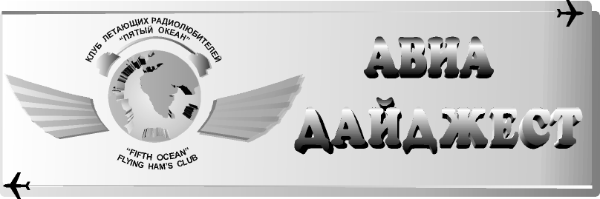
№4 (24) ОКТЯБРЬ 2000г.

Слово Президенту.
Слово Президенту.

Уважаемые коллеги – члены клуба «Пятый океан», по сложившийся традиции в октябрьском номере «Авиадайджеста» мы информируем вас о ежегодной конференции клуба, которая состоялась в этом году 19 августа. В работе конференции приняли участие:
RA3AR, RA3DZ, RN3AR, RU3ACI, RU3AO, RU3DG, RV3DUC, RV0AO/3, U3AB, UA3ABM, UA3ADX, UA3DHU, UA3DHV, UA3GC, UA3IJ, UA3SAO, UT2LC.

После отчетов UA3ADX и UT2LC о состоянии дел в клубе участники конференции приступили к решению назревших проблем.

- Исполнять обязанности секретаря клуба любезно согласился Николай Константинович Сахар RU3DG. Вячеслава Кадушкина RX3ALX решено освободить от этой должности в связи с высокой загруженностью на работе и в институте.

- Обязанности дипломного менеджера взял на себя Виктор Николаевич Замура UA3DHU.

- Обязанности казначея поделены между секретарем и дипломным менеджером: членские и вступительные взносы теперь будет собирать секретарь, а оплату дипломов – дипломный менеджер.

- Так как у UA3ADX нет теперь возможности множить дайджесты, а возможности RV3AKU ограничены, помощь в этом нелегком деле предложили Евгений RA3DZ и Анри UA3SAO, а теперь еще и Лев Васильевич U3AB. Спасибо, друзья, есть надежда, что жизнь клуба угасать не будет.

- На рассмотрение участникам конференции Лев Васильевич U3AB представил очередной эскиз и проект положения диплома «Полярная авиация», а Владилен Ильич UA3GC пообещал найти общий язык с типографией для выгодного размещения нашего заказа. Хотелось бы верить, что к концу года мы увидим диплом воочию.
- По сообщению Дмитрия UT2LC харьковские радиолюбители – члены клуба готовят к выпуску диплом «Огромное небо», повещенный 70-летию Харьковского авиационного училища.
- Участники конференции приняли решение в список действительных членов клуба включать только позывные радиолюбителей, оплативших членские взносы. В приложение к условиям выполнения дипломов клуба составить «Перечень позывных радиостанций членов клуба «Пятый океан», за связи с которыми начисляются очки».

Конференция прошла в теплой дружеской атмосфере при высокой активности и заинтересованности ее участников.

Геннадий UA3ADX

Знакомьтесь, новые члены клуба:
Слово Президенту.

#236 – UA3LBE – Радченков Юрий Семёнович, 21.01.45г., ех: техник АиРЭО, ПВО
214030 г. Смоленск, а/я 79, тел. (081-22) 66-62-33
#237 – UR5AAO – Гарькавенко Валерий Владимирович, 14.01.64г, начальник комплесного
тренажера ТЛ-39, Украина, Сумская обл., г.Ахтырка, ул. Батюка, 7-32, тел. 3-03-37

ЗНАКОМЬТЕСЬ – G0VJJ
Слово Президенту.

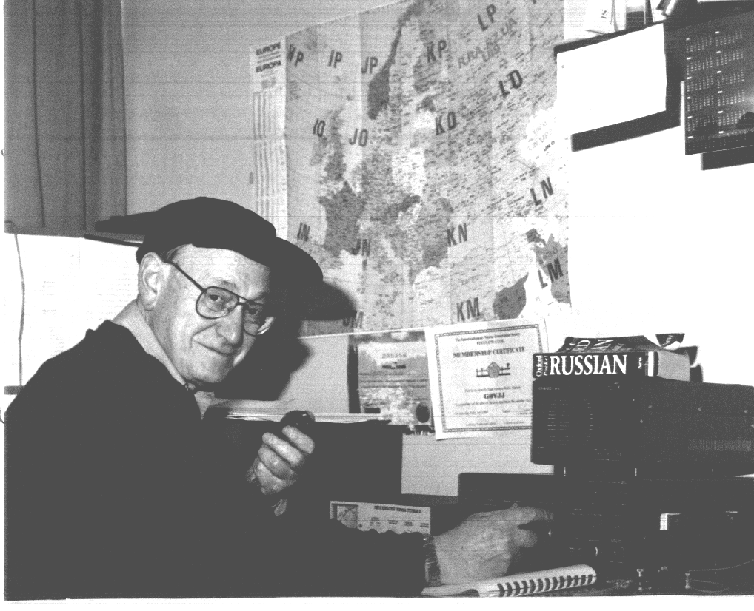

В этом номере «Авиадайджеста» мы хотим познакомить вас, уважаемые коллеги, с членом нашего клуба Стэнли Гоулдом (Gould Stanley) G0VJJ.
Стэн родился 14 июня 1934 года. До последнего времени он работал инженером по разработке программного обеспечения для станков с ЧПУ.
Пилот – любитель, первую частную лицензию получил в 1962 году, новую в 1999.
В 1999 году допущен к ночным полетам на одномоторных легких самолетах, включая Як-52. В настоящее время группа авиаторов из пяти человек приобрела 4-х местный самолет Rally Minerva-220, мощность двигателя 220 л.с.
Свою первую радиолюбительскую лицензию Стэн получил в 1971 году (кл.«В» – УКВ).
В 1994 году – он обладатель лицензии класса «А», дающей право работать на КВ.
Аппаратура - Kenwood 850, антенна пяти-диапазонная, на высоте 10 метров.
Пожелаем нашему коллеге здоровья, мягких посадок и до встречи в эфире!

Информация от G0VJJ через Анатолия RX3ALY

Новости клуба
Слово Президенту.

- RW6HX Алексей, предлагает изготовление QSL - карточек на бумаге 205 г/м². Двухцветные – 0.40 копеек штука, полноцветные – 1.10 руб., полноцветные двухсторонние – 2.86 руб. при тираже не менее 1000 штук (2 х 500 штук).

Телефон 27- 1503, 355044, Ставрополь, а/я 1362.
- RV3YR Виктор предлагает:
  - лазерные диски CD диски Callbook 99 + сервисные программы к нему (карта, qsl наклейки и др.)
  - CD диск с популярными радиолюбительскими программами – 10 у.е. с пересылкой
  - Радиолюбительский разговорник – JA,DL,G,F- 35руб с пересылкой
  - Поиск адреса любого позывного в Интернет – только свой конверт с маркой(для членов Клуба бесплатно) для других + 50 коп. за адрес
  - Размещение во всех колбуках мира адреса (для членов Клуба бесплатно) для не членов – 10 руб.
  - Изготовление простых и дорогих QSL карточек (образцы – конверт).
Бородин Виктор Николаевич 241027 Брянск-27 а/я 1.

Дипломы
Слово Президенту.

Информация.
Клуб зарегистрированного объединения “Flieger Funk Runde” встречается каждые вторник и субботу в 8.00 MEZ (среднеевропейское время) на частоте 3.687 ± QRM. Кроме того, каждый вторник после 20.00 – перекличка на той же частоте.
Всем гостям добро пожаловать!
В это время можно набрать много очков для приведенных ранее немецких дипломов.

Перевод RU3HY, RA3AR

ОТ РЕДАКТОРА.

Свои замечания, пожелания и информацию, которой вы хотите поделиться с коллегами, высылайте редактору по адресу:

103027 Москва, ул. Аэрофлотская, 10-66. Тел. (095) 436-8840 Можаеву А.С.

SKПосле непродолжительной болезни ушёл из жизни наш друг и коллега, член клуба «Пятый океан», начальник коллективной радиостанции Красноярского авиатехнического колледжа RK0AZN Щербинин Роберт Сергеевич.

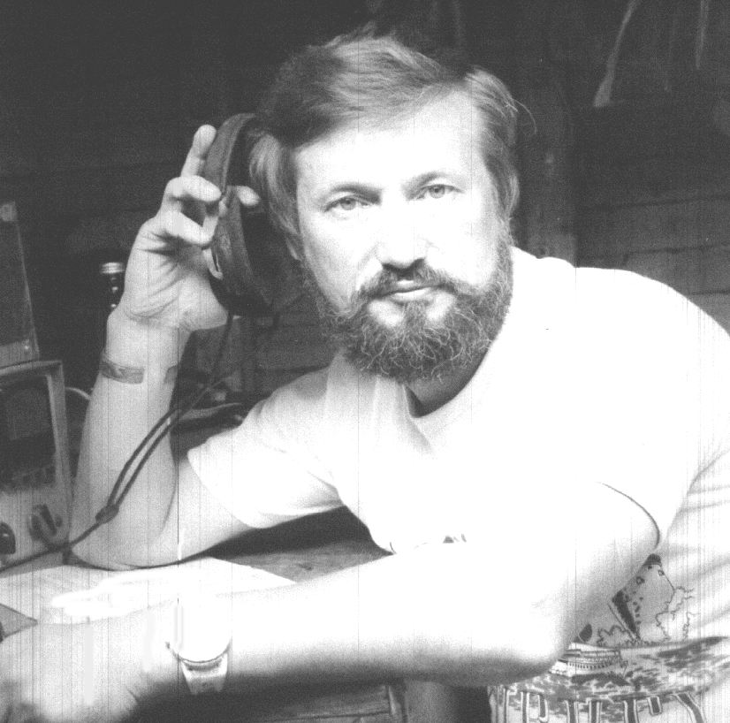

Дорогие друзья, как гром среди ясного неба прозвучало известие о кончине нашего коллеги, члена клуба «Пятый океан» - Щербинина Роберта Сергеевича – RV0AM.
Можно долго и подробно рассказывать о его жизненном пути и заслугах, как радиолюбителя, радиста, авиатора. Но запомним мы его прежде всего, как активного члена клуба, энергичного и жизнерадостного человека, не равнодушного к чужой боли и несправедливости, болеющего всем сердцем за семью, коллектив, радиостанцию, клуб.
Позвольте выразить соболезнования от членов клуба «Пятый океан» всем друзьям и близким Роберта в связи с его безвременной кончиной.

Геннадий UA3ADX
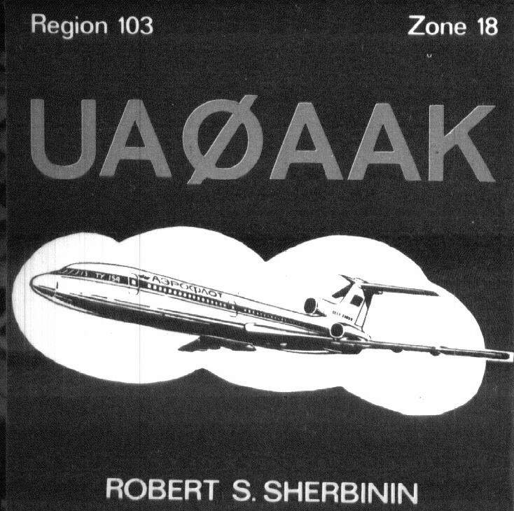

От имени КВ - комитета СРР выражаю соболезнование коллективу RK0AXX с
невосполнимой утратой.
Совсем недавно Павел RV0AR рассказывал мне по телефону о молодецком азарте и нескончаемой энергии Роберта в подготовке антенн к предстоящему CQWW и вот его уже нет.....
Земля тебе пухом, Роберт.

Председатель КВ-комитета СРР Александр UA9OA

С прискорбием сообщаем, что утром 28 октября скоропостижно умер известнейший Красноярский коротковолновик Роберт Сергеевич Щербинин - RV0AM (UA0AAK, RB5FH).
Весь радиолюбительский мир называл его просто - Bob.
Организатор и участник многих экспедиций, летающий полярный радист и мореплаватель, наставник нескольких поколений радиолю-

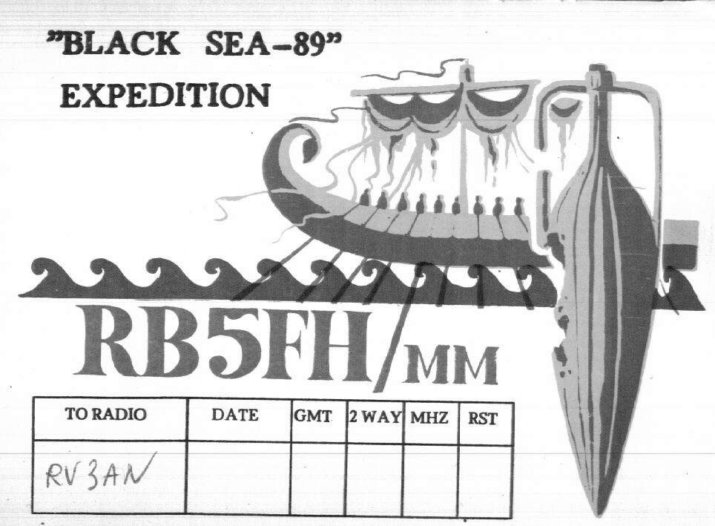
бителей, основатель коллективной радиостанции UK0AMM (new RK0AXX), человек, вкладывающий всю свою кипучую энергию в радиолюбительское движение,
спортсмен и педагог, он и умер, как всегда, в движении, как всегда, с подрастающей сменой, как всегда, реализовывая грандиозные планы...
Почувствовал себя плохо, занимаясь подготовкой новой антенны к CQ WW, прилег и больше не поднялся...
Траурная панихида состоялась 30.10.2000 в 14 часов.
С соболезнованиями от имени коллектива RK0AXX - RA0AM
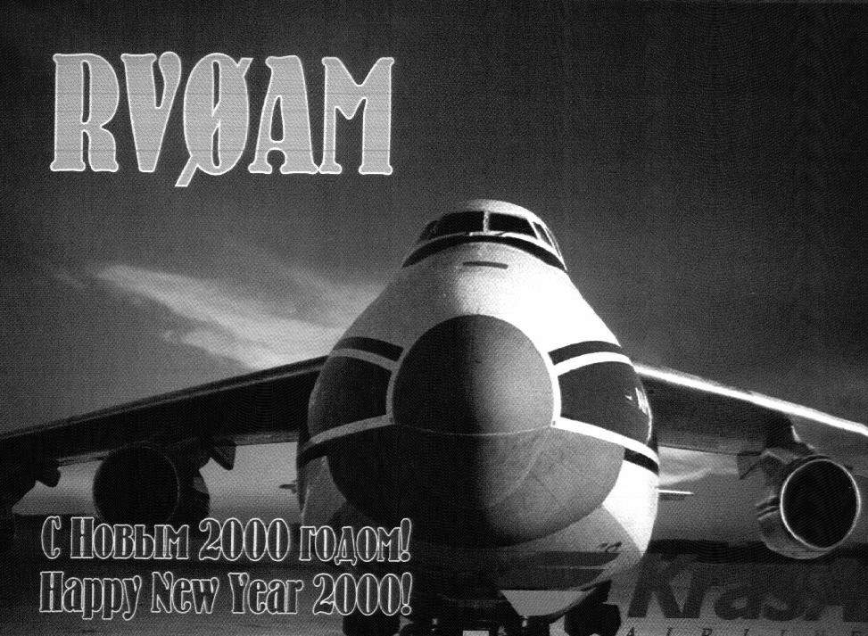
История авиации
Слово Президенту.

ПАМЯТНИКИ-САМОЛЕТЫ установлены в столичных аэропортах в знак больших заслуг перед гражданской авиацией.
В Быково водружен на постамент старенький Ил-14. После войны он верой и правдой служил на пассажирских линиях малой и средней дальности. До середины 50-х годов Ил-14 оставался основным самолетом Аэрофлота. Он был надежен и безотказен в работе и по тем временам считался «быстроходным», хотя крейсерская скорость его не превышала 350 км в час. Но пришло время, когда Ил-14 уступил воздушные дороги самолетам нового поколения.
На привокзальной площади Внуковского аэропорта стоит реактивный первенец Аэрофлота – ТУ-104. Тридцать лет он «работал в небе». Осенью 1986 года последний самолет этой серии совершил свой заключительный полет из Москвы в Ульяновск и занял почетное место в музее.

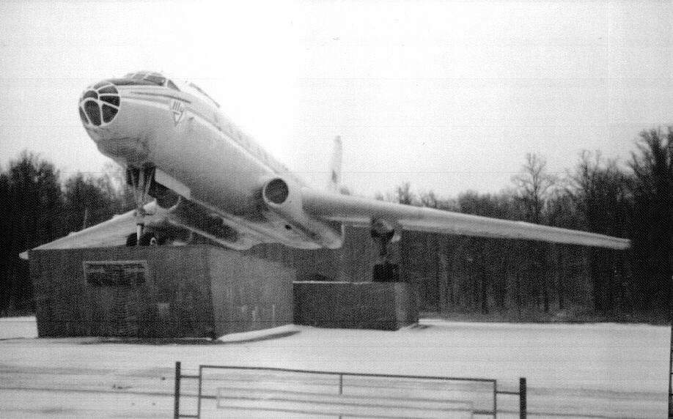

Столичный аэропорт Внуково, Ту-104 на постаменте.

В ознаменование 25-летия выхода на воздушные трассы аэропорт Шереметьево принял на вечную стоянку самолет ИЛ-18. Самолет - лаборатория ИЛ-18Д «Антарктида» осуществлял полеты на станцию Молодежная, преодолевая огромное расстояние почти за 48 летных часов (ваш покорный слуга тоже участвовал в этой эпопее и «жарил» в это время пятки в г. Аден). Но ИЛ-18 по-прежнему в крылатом строю. Рабочий стаж этого самолета продолжается.

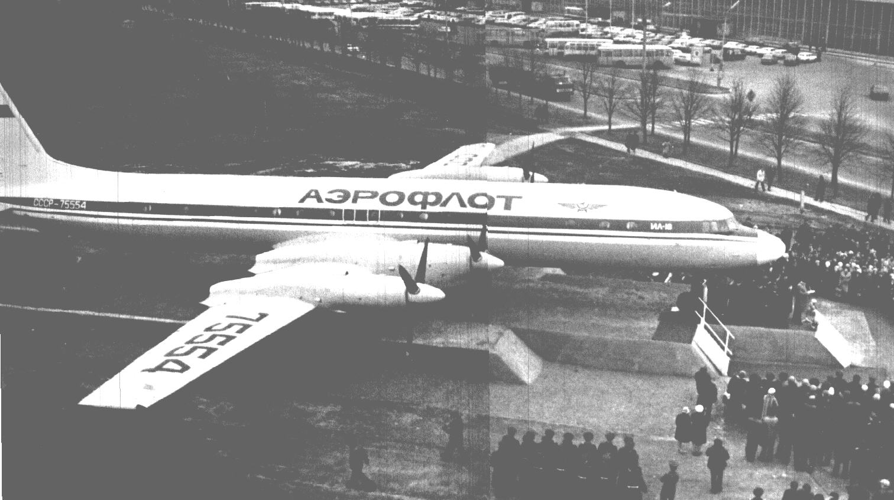

Торжественное открытие памятника самолету Ил-18 в Шереметьево-1

На гранитной плите пьедестала высечены следующие слова:

ТУРБОВИНТОВОЙ САМОЛЁТ ИЛ-18 СОЗДАН КОНСТРУКТОРСКИМ БЮРО ПОД РУКОВОДСТВОМ АКАДЕМИКА С.В.ИЛЬЮШИНА.
ПЕРВЫМИ ОСВОИЛИ САМОЛЁТ А.Г.ДУБОВИЦКИЙ, Е.К.КАЛИНОВСКИЙ, И.П.КАРПУК, В.И.ЛЯГИН, Б.В.ЛАХТИН, Н.Ф.ТАРАБРИН, В.И.ТАРАСОВ, В.Е.ЦЫГАНКОВ, К.Д.ЯСАКОВ И ДРУГИЕ.
МОНУМЕНТ СООРУЖЁН В ЧЕСТЬ ТРУДОВОЙ ДОБЛЕСТИ АВИАСПЕЦИАЛИСТОВ И В СВЯЗИ С 20-ЛЕТИЕМ НАЧАЛА ПОЛЁТОВ ИЛ-18 НА ТРАССАХ АЭРОФЛОТА.

В Домодедовском аэропорту поднят на пьедестал ветеран межконтинентальных полетов ТУ-114, бывший в свое время самым большим самолетом в мире. На ТУ-114 совершались беспосадочные полеты по одной из сверхдальних трасс Москва – Гавана.

Александр. RV3AN

Однажды в полёте…
Слово Президенту.

Самолёт переворачивается и летит вверх тормашками. Стюардесса успокаивает пассажиров:
– Сейчас пилот закапает себе капли в нос, и дальше полетим, как обычно!

Контактные адреса и телефоны:
Президент клуба Кульков Геннадий Николаевич UA3ADX
103027, г. Москва, ул. Аэрофлотская, 5-57, тел. (095) 436-4916 ua3adx@online.ru
-------------------------------------------------------------------------------------------------------------------------------
Секретарь Сахар Николай Константинович RU3DG

141006 Московская обл., г. Мытищи, а/я 215, тел. (095) 583-97-74 ru3dg@inves.ru

-------------------------------------------------------------------------------------------------------------------------------
Дипломный менеджер Замура Виктор Николаевич UA3DHU

142190 Московская обл., г. Троицк, Сиреневый бульвар, дом 5, кв. 116
-------------------------------------------------------------------------------------------------------------------------------

Редактор Можаев Александр Сергеевич RV3AN

103027, г. Москва, ул. Аэрофлотская, 10-66. тел. (095) 436-8840

_________________________________________________________________________

Региональные представители по:

Украине и Молдове Самохин Дмитрий Станиславович UT2LC

310115, Украина, г. Харьков, а/я 3201, тел. (057-2) 93-13-78 jrc@ic.kharkov.ua
Казахстану и Средней Азии Власов Анатолий Васильевич UN7RC

478812, Казахстан, Жезказганская обл., г. Сатпаев, ул. Победы, 121-89; тел. 3-79-85
Представитель клуба в Internet Бородин Виктор Николаевич RV3YR
241027, г. Брянск, а/я 1. Тел.(083-2) 56-89-40, 56-96-17 rv3yr@mail.ru

Работа «круглых» столов клуба «Пятый океан»:
Каждое воскресенье, в 09.30 MCK на частоте 3683 кгц;
в 10.00 MCK на частоте 14280 кгц;
в 17.00 MCK на частоте 7083 кгц.

Для новых членов клуба.

ЗАЯВЛЕНИЕ - АНКЕТА

Фамилия, имя, отчество _______________________________________________________

Позывной _________________________ Дата рождения ____________________________

Почтовый индекс ______________ Адрес _________________________________________

________________________________________ Телефон ___________________________

Авиационная профессия ______________________________________________________

____________________________________________________________________

Вступительный членский взнос – 30 рублей, ежегодный – 30 рублей.

